ЛЕНИНГРАДСКАЯ ОБЛАСТЬ
ЛУЖСКИЙ МУНИЦИПАЛЬНЫЙ РАЙОН
АДМИНИСТРАЦИЯ ВОЛОДАРСКОГО СЕЛЬСКОГО ПОСЕЛЕНИЯ

П О С Т А Н О В Л Е Н И Е

от 20 декабря 2017 года № 163

О подготовке
программ комплексного развития поселения

В целях реализации генерального плана поселения МО Володарское сельское поселение, утверждённого Правительством Ленинградской области № 547 от 04.12.2017 года в соответствии с пунктом 5.1 статьи 26 Градостроительного кодекса Российской Федерации и постановлениями Правительства Российской Федерации №1440от 25.12.2105, №1050 от 01.10.2015,№502 от 14.06.2013,

ПОСТАНОВЛЯЮ:
- Разработать и принять в срок до 28.12.2018 программу комплексного развития социальной инфраструктуры, программу комплексного развития транспортной инфраструктуры и программу комплексного развития систем коммунальной инфраструктуры муниципального образования Володарское сельское поселение Лужского муниципального района Ленинградской области.
Ответственный исполнитель: и.о.заместителя главы администрации
Пальок М.М.
- 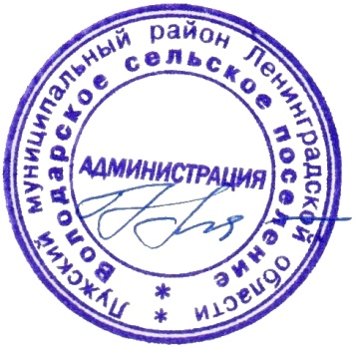Копию настоящего постановления направить в комитет по архитектуре и градостроительству Ленинградской области в течение 3-х рабочих дней с даты принятия.
- Контроль за исполнением настоящего постановления оставляю за собой.

Глава администрации Н.В.Банникова

